|  |
| --- |
| МИНИСТЕРСТВО НАУКИ И ВЫСШЕГО ОБРАЗОВАНИЯ РОССИЙСКОЙ ФЕДЕРАЦИИ  федеральное государственное автономное образовательное учреждение высшего образования  «САНКТ-ПЕТЕРБУРГСКИЙ ГОСУДАРСТВЕННЫЙ УНИВЕРСИТЕТ  АЭРОКОСМИЧЕСКОГО ПРИБОРОСТРОЕНИЯ» |

КАФЕДРА №22 РАДИОТЕХНИЧЕСКИХ СИСТЕМ

|  |  |  |  |  |
| --- | --- | --- | --- | --- |
| ОТЧЁТ ПО ПРАКТИКЕ  ЗАЩИЩЁН С ОЦЕНКОЙ  Руководитель |  | | | |
| Преподаватель |  |  |  | А.К. Ермаков |
| должность, уч. степень, звание |  | подпись, дата |  | инициалы, фамилия |

ОТЧЁТ ПО ПРАКТИКЕ

|  |  |  |
| --- | --- | --- |
| вид практики | учебная | |
| тип практики | Практика по получению первичных профессиональных умений и навыков, в том числе первичных умений и навыков научно-исследовательской деятельности | |
| на тему индивидуального задания | | Умение работать в программе MATLAB |

|  |  |
| --- | --- |
| выполнен | Швечко Алиной Ивановной |
| фамилия, имя, отчество обучающегося в творительном падеже | |

|  |  |  |  |
| --- | --- | --- | --- |
| по направлению подготовки | 11.03.01 |  | «Радиотехника» |
|  | код |  | наименование направления |
|  | | | |
| наименование направления | | | |
| направленности | 01 |  | «Радиотехнические средства передачи |
|  | код |  | наименование направленности |
| приёма и обработки сигналов» | | | |
| наименование направленности | | | |

|  |  |  |  |  |  |
| --- | --- | --- | --- | --- | --- |
| Обучающийся группы № | 2221 |  |  |  | А.И. Швечко |
|  | номер |  | подпись, дата |  | инициалы, фамилия |
|  |  |  |  |  |  |

Санкт–Петербург 2023

**Содержание**

1 Теоретические положения об амплитудном модуляторе 3

2 Схема и описание блоков 4

ВЫВОД 8

БИБЛИОГРАФИЯ 9

Цель работы: разработка амплитудного модулятора в программном пакете Simulink.

1. **Теоретические положения об амплитудном модуляторе**

Амплитудный модулятор (АМ) – это электронная схема, которая используется для изменения амплитуды высокочастотного несущего сигнала в соответствии с низкочастотным модулирующим сигналом. АМ используется в радиовещании, телевидении и других связных системах для передачи аудио- и видеосигналов через радиоканалы. Основные компоненты амплитудного модулятора включают:

1. Генератор высокочастотного несущего сигнала – это основной источник сигнала, который будет модулироваться низкочастотным сигналом. Обычно используются кристаллические генераторы или генераторы на основе колебательных контуров.
2. Низкочастотный модулирующий сигнал – это информационный сигнал, который будет изменять амплитуду высокочастотного несущего сигнала. Это может быть аудиосигнал от микрофона или другого источника звука.
3. Модуляционный усилитель – это усилитель, который усиливает низкочастотный модулирующий сигнал, чтобы он мог изменять амплитуду высокочастотного несущего сигнала.
4. Ключевой элемент – это элемент, который используется для изменения амплитуды высокочастотного несущего сигнала в соответствии с модулирующим сигналом. Обычно используется диод или транзистор.
5. Фильтр – это элемент, который используется для удаления несущего компонента и любых искажений, вызванных модуляцией. Фильтр обычно является низкочастотны

Ключевой момент в работе АМ заключается в том, что низкочастотный модулирующий сигнал изменяет амплитуду высокочастотного несущего сигнала. Это происходит благодаря использованию особенности, что амплитуда сигнала зависит от силы тока, проходящего через проводник. Следовательно, путем изменения силы тока в высокочастотной цепи, можно контролировать амплитуду высокочастотного несущего сигнала.

В обычном АМ-контуре низкочастотный модулирующий сигнал подается на усилитель. Амплитуда усиленного модулирующего сигнала меняется в соответствии с амплитудой входного сигнала. Затем усиленный модулирующий сигнал подается на ключевой элемент, который позволяет разрешить или запретить прохождение высокочастотного сигнала в зависимости от уровня модулирующего сигнала. Таким образом, модулированный высокочастотный сигнал выходит из АМ-контура.

1. **Схема и описание блоков**

На рисунке 1 представлена схема, в которую включены следующие элементы: два блока «Sine Wave», «Matrix Multiply» и «Scope».

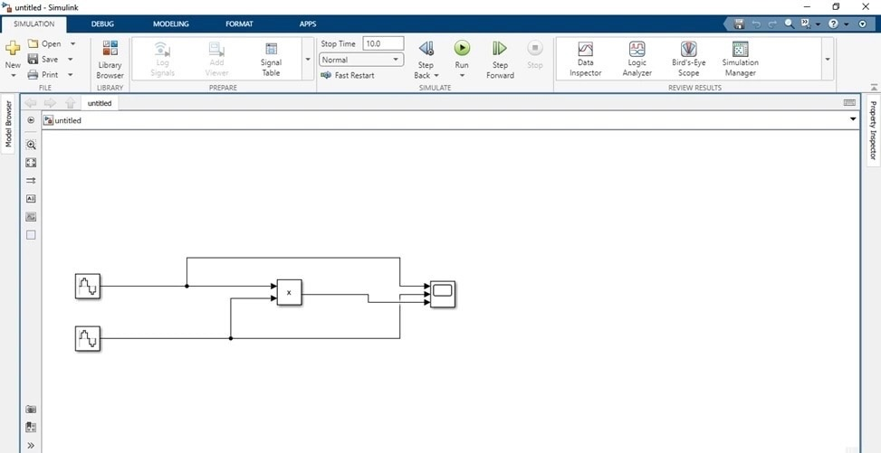

Рисунок 1 – изображение схемы блоков

Описание блоков:

1. Блок «Sine Wave» в MATLAB представляет собой генератор синусоидального сигнала. Он может быть использован для моделирования или создания синусоидальных сигналов для тестирования других систем.

Данный блок имеет несколько параметров, которые могут быть настроены в соответствии с требованиями пользователя. Некоторые из них включают в себя амплитуду, частоту, фазу сигнала, а также смещение по оси времени (Рисунок 2 – параметры первого блока «Sine Wave»), (Рисунок 3 – параметры второго блока «Sine Wave»).

С помощью блока «Sine Wave» можно сгенерировать сигналы с различными амплитудами, частотами и фазами, которые могут быть использованы для целей тестирования и моделирования. Пример использования блока «Sine Wave» в MATLAB может быть создание сигнала для передачи информации в радиовещании или для моделирования синусоидальных колебаний в электронике.

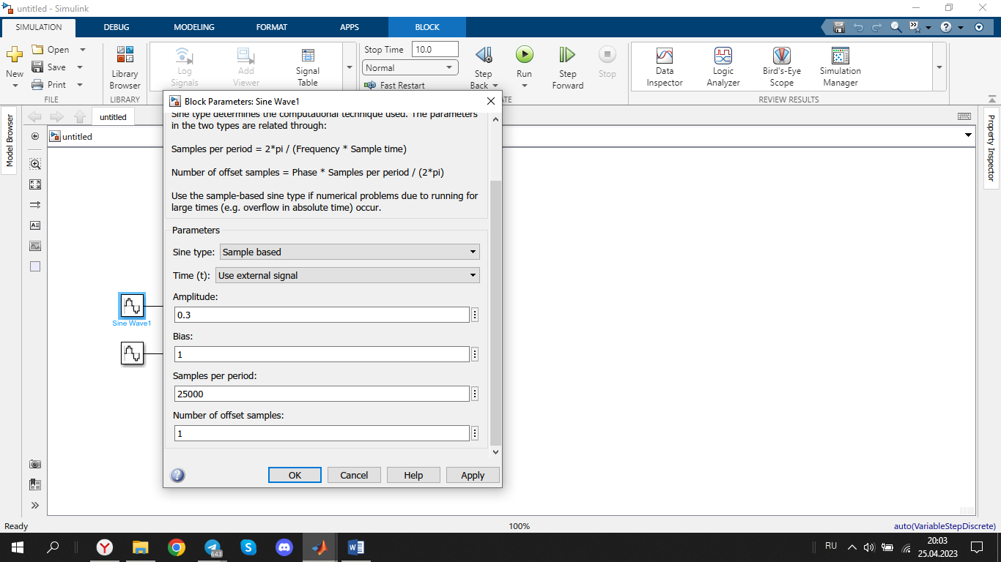

Рисунок 2 – параметры первого блока «Sine Wave»

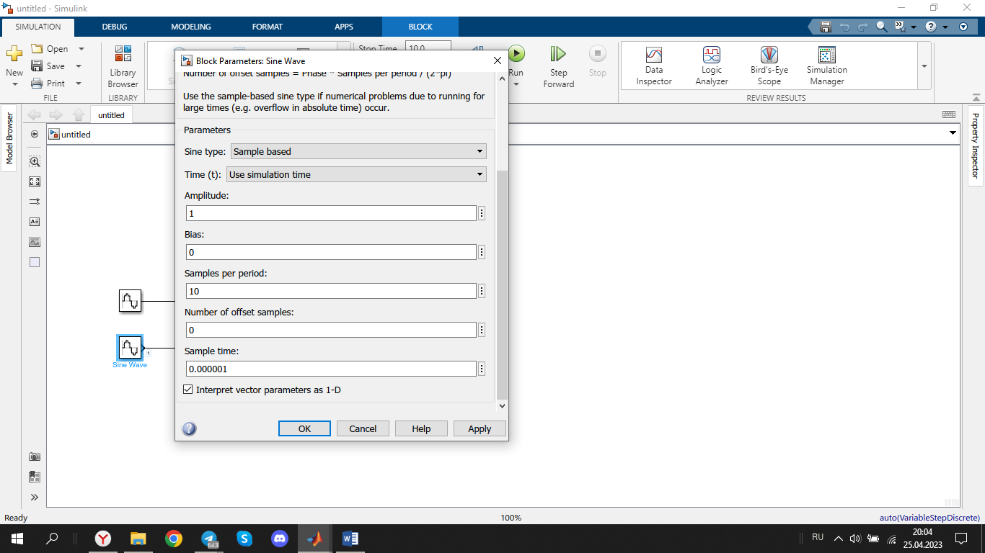

Рисунок 3 – параметры второго блока «Sine Wave»

1. Блок «Matrix Multiply» в MATLAB представляет собой блок, который выполняет умножение матриц входных сигналов. Он может использоваться для решения линейных алгебраических уравнений, генерации выходного сигнала на основе входных данных. Он часто используется в среде MATLAB при работе с матрицами и решении линейных задач aлгебры.

Данный блок имеет два входа и один выход. Входы представляют собой два вектора или матрицы, которые будут перемножены. Выход представляет собой результат умножения входных матриц.

Параметры блока «Matrix Multiply» могут быть настроены в соответствии с требованиями пользователя. Одним из параметров является размерность выходной матрицы. Другими параметрами могут быть выбор метода умножения и выбор определенных элементов входных матриц.

1. Блок «Scope» в MATLAB представляет собой визуализационный блок в Simulink, который позволяет отображать данные моделирования в реальном времени. Он может использоваться для визуального отображения и контроля выходных параметров других блоков Simulink.

Данный блок имеет несколько параметров, которые могут быть настроены в соответствии с требованиями пользователя, включая настройку масштаба и цвета графиков, а также настройку осей координат и временных интервалов (Рисунок 4 – изображение с блока «Scope»).

Блок «Scope» может быть использован для визуализации выходных данных других блоков Simulink. Это позволяет пользователю наблюдать и осуществлять контроль за выходными параметрами в реальном времени. Также блок «Scope» может быть использован для диагностики ошибок и проблем в процессе моделирования.

В комплексе с другими блоками Simulink, блок «Scope» может быть использован для создания математических моделей, которые могут быть использованы в инженерных и научных исследованиях, а также для тестирования и разработки систем управления и других электронных устройств.

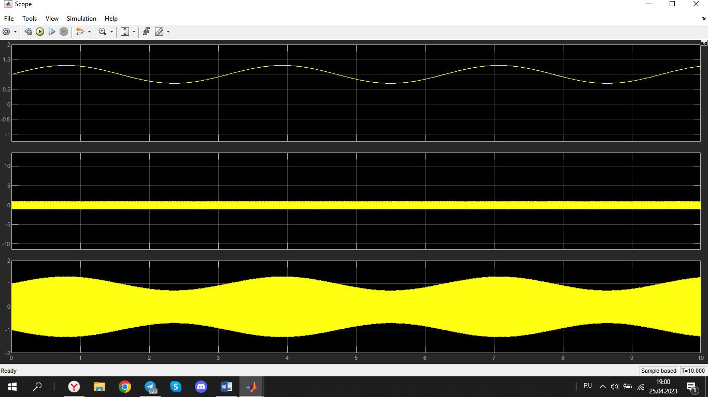

Рисунок 4 – изображение с блока «Scope»

**Вывод**

В ходе выполнения работы была разработана модель амплитудного модулятора в программном пакете Simulink. Был проведен анализ основных параметров модулятора, включая амплитуду и частоту несущей, а также глубину модуляции, и была определена структура модели.

Были выбраны необходимые блоки Simulink для реализации модели, и создана блок-схема. Были проведены моделирования работы амплитудного модулятора с различными параметрами и проверены выходные сигналы модели на соответствие требованиям.

В результате работы была разработана работоспособная модель амплитудного модулятора, которая может быть использована для дальнейшего совершенствования схемы модуляции сигнала. Данная модель также может быть перенесена на реальное устройство и использована для генерации амплитудно-модулированных сигналов.

**Библиография**

1 ГОСТ 2.105-2019. Национальный стандарт Российской Федерации Единая система конструкторской документации. Общие требования к текстовым документам. – М.: Стандартинформ, 2019.

2 ГОСТ 7.32-2017. Система стандартов по информации, библиотечному и издательскому делу. Отчёт о научно-исследовательской работе. Структура и правила оформления. – М.: Стандартинформ, 2018.